Московский авиационный институт

(национальный исследовательский университет)
Факультет информационных технологий и прикладной математики
Кафедра вычислительной математики и программирования
Лабораторная работа №1 по курсу «Компьютерная графика»

Студент: М.Ю.Курносов Преподаватель:
Группа: М8О-306Б-23
Дата:
Оценка:
Подпись:

Условие
Задача: Требуется используя Vulkan, GLFW и ImGUI, создать программу. Программа должна работать в реальном времени, с возможностью динамической смены проекции и трансформаций объектов. Все объекты должны корректно отрисовываться с учетом проекции и иметь возможность взаимодействия с пользователем.
Вы должны сделать задание своего варианта полностью по условию на базовую оценку 4. Любой невыполненный пункт из варианта снижает оценку на пол-балла. Чтобы повысить оценку, нужно сделать два дополнительных задания из списка ниже после вариантов. Каждое выполненное дополнительное задание даёт пол-балла.

Метод решения
Методы решения задачи анимации цилиндра и куба в Vulkan
- Управление данными: Отдельные VkBuffer для вершин/индексов цилиндра и куба.Uniform буферы (UBO) для передачи матриц и времени на GPU.
- Анимация преобразованиями: Цилиндр: Матрица модели с вращением вокруг своей оси: Куб: Матрица модели с орбитальным движением: позиция вычисляется как, где центр орбиты — позиция цилиндра.
- Шейдеры: Вершинный шейдер умножает координаты на матрицы преобразований.Фрагментный шейдер рассчитывает цвет.
- Генерация мешей: Цилиндр и куб сгенерированы алгоритмически на CPU с нормалями для освещения.
Итог: Комбинация матричных преобразований на CPU, передаваемых через UBO, и статической обработки в шейдерах на GPU позволила реализовать независимую анимацию объектов.

Результаты
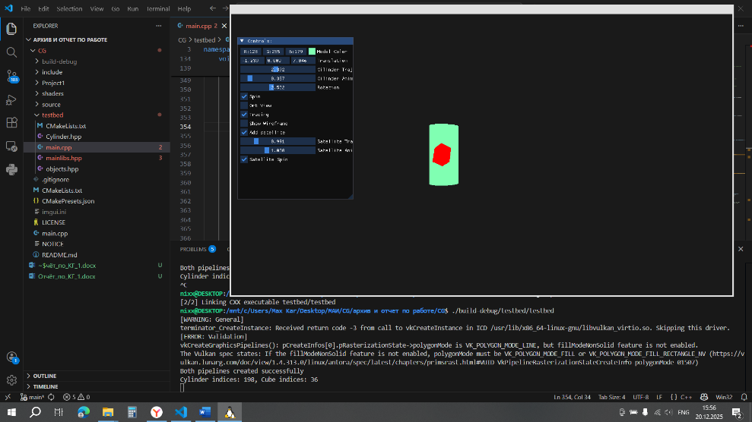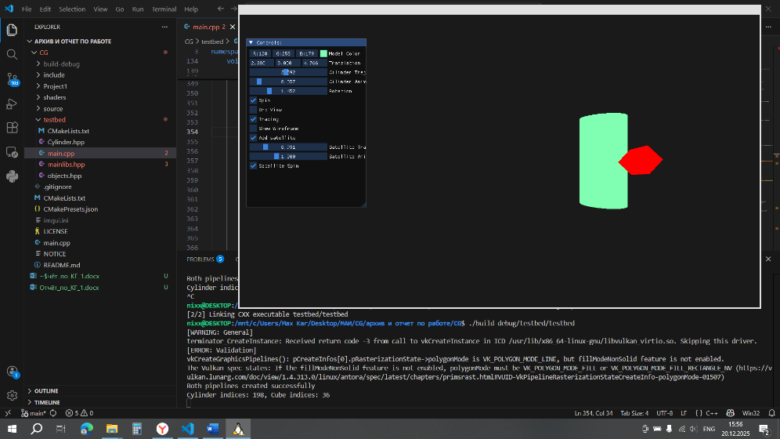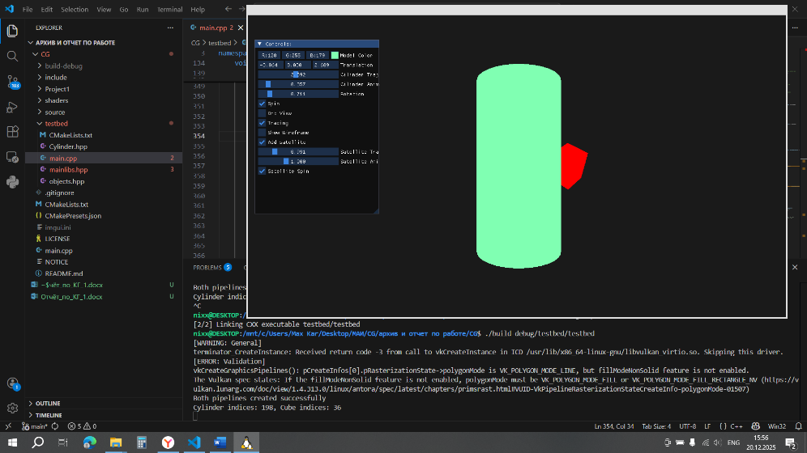

Выводы
В результате работы была успешно реализована динамическая 3D-сцена на Vulkan, в которой цилиндр совершает вращение вокруг своей оси, а куб — орбитальное движение вокруг цилиндра. Задача решена за счёт комбинирования CPU-расчётов матричных преобразований (вращения и орбитального перемещения) и эффективной передачи этих данных на GPU через uniform-буферы. Использование единого конвейера рендеринга с отдельными буферами вершин для каждого объекта позволили создать визуально целостную и производительную анимацию, демонстрирующую базовые принципы работы с трансформациями, синхронизацией данных и управлением ресурсами в современном графическом API.

